Федеральное государственное бюджетное образовательное учреждение
высшего профессионального образования
«Московский государственный технический университет имени Н.Э. Баумана»
(МГТУ им. Н.Э. Баумана)



Факультет _______Информатика и системы управления_________________

Кафедра ___Системы обработки информации и управления (ИУ-5)_______

Отчет по лабораторной работе № 2

Студент ____________Яковицкий Станислав Владиславович _________________
(фамилия, имя, отчество)

Группа _________ИУ5-35________

Название предмета ____Базовые компоненты интернет-технологий________

Руководитель

____Гапанюк Ю.Е.________ __________________ ______________
ФИО дата подпись

Студент

__Яковицкий С.В._________ __________________ ______________
ФИО дата подпись

Условие задачи
Разработать программу для решения квадратного уравнения.
1. Программа должна быть разработана в виде консольного приложения
на языке C#.
2. Программа осуществляет ввод с клавиатуры коэффициентов А, В, С,
вычисляет дискриминант и корни уравнения (в зависимости от
дискриминанта).
3. Если коэффициент А, В, С введен некорректно, то необходимо
проигнорировать некорректное значение и ввести коэффициент
повторно.
Условие задачи
Разработать программу, реализующую работу с классами.
1. Программа должна быть разработана в виде консольного приложения
на языке C#.
2. Абстрактный класс «Геометрическая фигура» содержит виртуальный
метод для вычисления площади фигуры.
3. Класс «Прямоугольник» наследуется от «Геометрическая фигура».
Ширина и высота объявляются как свойства (property). Класс должен
содержать конструктор по параметрам «ширина» и «высота».
4. Класс «Квадрат» наследуется от «Прямоугольник». Класс должен
содержать конструктор по длине стороны.
5. Класс «Круг» наследуется от «Геометрическая фигура». Радиус
объявляется как свойство (property). Класс должен содержать
конструктор по параметру «радиус».
6. Для классов «Прямоугольник», «Квадрат», «Круг» переопределить
виртуальный метод Object.ToString(), который возвращает в виде
строки основные параметры фигуры и ее площадь.
7. Разработать интерфейс IPrint. Интерфейс содержит метод Print(),
который не принимает параметров и возвращает void. Для классов
«Прямоугольник», «Квадрат», «Круг» реализовать наследование от
интерфейса IPrint. Переопределяемый метод Print() выводит на
консоль информацию, возвращаемую переопределенным методом
ToString().

Код
Файл: Program.cs
using System;
using System.Collections.Generic;
using System.Linq;
using System.Text;
namespace Lab2
{
class Program
{
static void Main_menu()
{
Console.WriteLine("MENU");
Console.WriteLine();
Console.WriteLine("1.Find the sqr of Rectangle");
Console.WriteLine("2.Find the sqr of Sqr");
Console.WriteLine("3.Find the sqr of Circle");
Console.WriteLine("4.Exit");
}
static int Main(string[] args)
{
int n = 0;
while (n != 4)
{
Main_menu();
n = int.Parse(Console.ReadLine());
switch (n)
{
case 1:
{
double length;
Rectangle rect = new Rectangle(0, 0);
Console.WriteLine("Please put in your value");
Console.Write("Length 1 ");
length = Double.Parse(Console.ReadLine());
rect.length = length;
Console.Write("Length 2 ");
length = Double.Parse(Console.ReadLine());
rect.length2 = length;
rect.calculate_area();
rect.Print();
break;
}
case 2:
{
double length;
Sqr sqr = new Sqr(0);
Console.WriteLine("Please put in your value");
Console.Write("Length ");
length = Double.Parse(Console.ReadLine());
sqr.length = length;
sqr.length2 = length;
sqr.calculate_area();
sqr.Print();
break;
}
case 3:
{
double length;
Circle cir = new Circle(0);
Console.WriteLine("Please put in your value");
Console.Write("Radius ");
length = Double.Parse(Console.ReadLine());
cir.radius = length;
cir.calculate_area();
cir.Print();
break;
}
case 4:
{
Console.WriteLine("Exiting program");
Console.ReadKey();
break;
}
default:
{
Console.WriteLine("ERROR");
}
break;
}
}
return 0;
}
}
}
Файл: Geometric_figures.cs
using System;
using System.Collections.Generic;
using System.Linq;
using System.Text;
namespace Lab2
{
abstract class Geometric_figures
{
public virtual void calculate_area()
{ }
}
}
Файл: Circle.cs
using System;
using System.Collections.Generic;
using System.Linq;
using System.Text;
namespace Lab2
{
class Circle : Geometric_figures, IPrint
{
private double _radius;
private double area;
public Circle(double in_radius)
{
_radius = in_radius;
}
public double radius
{
get { return _radius; }
set { _radius = value; }
}
public override void calculate_area()
{
area = Math.Pow(_radius, 2) * Math.PI;
}
public override string ToString()
{
return "Radius of the circle " + _radius.ToString() + "; Sqr: " +
area.ToString() + ";";
}
public void Print()
{
Console.WriteLine(ToString());
}
}
}
Файл: Rectangle.cs
using System;
using System.Collections.Generic;
using System.Linq;
using System.Text;
namespace Lab2
{
class Rectangle : Geometric_figures, IPrint
{
protected double area;
protected double length = 0;
protected double length2 = 0;
public Rectangle()
{ }
public Rectangle(double in_length, double in_length2)
{
length = in_length;
length2 = in_length2;
}
public double length
{
get { return length; }
set { length = value; }
}
public double length2
{
get { return length2; }
set { length2 = value; }
}
public override void calculate_area()
{
area = length * length2;
}
public override string ToString()
{
return "Length of the sides: " + length.ToString() + ", " +
length2.ToString() + "; Sqr: " + area.ToString() + ";";
}
public void Print()
{
Console.WriteLine(ToString());
}
}
}
Файл: IPrint.cs
using System;
using System.Collections.Generic;
using System.Linq;
using System.Text;
namespace Lab2
{
interface IPrint
{
void Print();
}
}

Диаграмма классов
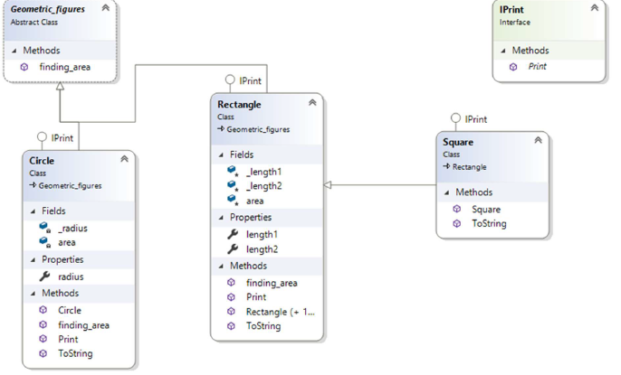
Примеры работающей программы
